**BỘ GIÁO DỤC VÀ ĐÀO TẠO**

**TRƯỜNG ĐẠI HỌC PHENIKAA**

**BÀI TẬP LỚN**

**HỌC PHẦN : XÂY DỰNG ỨNG DỤNG WEB**

***Đề tài:***

**“Xây dựng web nghe nhạc”**

|  |  |  |  |
| --- | --- | --- | --- |
| Giảng viên hướng dẫn |  | : | Nguyễn Thị Thùy Liên |
| Lớp |  | : | N01 |

|  |  |
| --- | --- |
| Họ và tên | Mã sinh viên |
| Nguyễn Đình Đức Trung | 22010448 |
| Nguyễn Chí Thanh | 22010349 |

**HÀ NỘI, 2024**

BẢNG PHÂN CHIA CÔNG VIỆC

|  |  |  |  |  |
| --- | --- | --- | --- | --- |
| **STT** | **Họ và tên** | **Vai trò** | **Nội dung công việc** | **Ghi chú** |
| 1 | Nguyễn Đình Đức Trung | Trưởng nhóm | Phân chia công việc, quản lí dự án, làm trang chủ |  |
| 2 | Nguyễn Chí Thanh | Thành viên | Làm phần đăng nhập, đăng ký, thiết kế cơ sở dữ liệu, viết báo cáo |  |

**Mục lục**

MỞ ĐẦU 2

1. Giới thiệu đề tài 3

2. Phân tích và thiết kế hệ thống 3

2.1. Các chức năng của trang web 3

2.2. Vai trò của người dùng và quản trị viên trang web 5

3. Xây dựng và cài đặt 5

3.1. Các ngôn ngữ lập trình được sử dụng 5

3.2. Cấu trúc website 6

4. Kết quả thực hiện 9

KẾT LUẬN 10

# MỞ ĐẦU

Trong thời đại số hóa hiện nay, âm nhạc đã trở thành một phần không thể thiếu trong cuộc sống hàng ngày của chúng ta. Sự phát triển mạnh mẽ của công nghệ đã mang lại những thay đổi sâu sắc trong cách chúng ta tiếp cận và thưởng thức âm nhạc. Từ việc sở hữu đĩa CD, băng cát-sét hay thậm chí là đĩa vinyl, giờ đây chỉ với một chiếc điện thoại thông minh hoặc máy tính kết nối internet, người dùng có thể tiếp cận kho tàng âm nhạc khổng lồ từ khắp nơi trên thế giới chỉ trong vài cú nhấp chuột. Trong bối cảnh đó, các dịch vụ phát nhạc trực tuyến đã ra đời và ngày càng phát triển, trong đó Spotify nổi lên như một biểu tượng thành công và dẫn đầu.

Spotify, ra mắt lần đầu tiên vào năm 2008 tại Thụy Điển, đã nhanh chóng trở thành một trong những nền tảng nghe nhạc phổ biến nhất trên thế giới. Với khả năng cung cấp hàng triệu bài hát, podcast và video từ các nghệ sĩ toàn cầu, Spotify không chỉ đơn thuần là một ứng dụng nghe nhạc mà còn là một hệ sinh thái âm nhạc phong phú, kết nối người dùng với những trải nghiệm âm nhạc cá nhân hóa.

1. **Giới thiệu đề tài**

* Spotify là một ứng dụng nghe nhạc trực tuyến được phát triển bởi công ty Spotify AB của Thụy Điển. Đây là một dịch vụ nghe nhạc trực tuyến dạng streaming cho phép người dùng truy cập vào một kho nhạc kỹ thuật số khổng lồ gồm hàng chục triệu bài hát, album, playlist. Người dùng có thể tìm kiếm và phát nhạc miễn phí hoặc trả phí tùy chọn.
* Spotify hoạt động trên nhiều thiết bị, bao gồm máy tính, điện thoại, máy tính bảng, loa, TV và ô tô. Bạn có thể dễ dàng chuyển từ thiết bị này sang thiết bị khác bằng Spotify Connect.
* Các tính năng của Spotify:
* Nghe nhạc trực tuyến
* Tạo và chia sẻ playlist
* Radio và podcast
* Tuỷ chỉnh giao diện
* Hỗ trợ nhiều thiết bị

1. **Phân tích và thiết kế hệ thống**
   1. Các chức năng của trang web

* Sơ đồ chức năng
* Mô tả chi tiết các chức năng:
* Kho nhạc phong phú: Spotify sở hữu thư viện âm nhạc khổng lồ với hàng triệu bài hát, album và podcast từ khắp nơi trên thế giới. Bạn có thể dễ dàng tìm kiếm bài hát yêu thích theo tên, nghệ sĩ, thể loại, tâm trạng hoặc khám phá các gợi ý mới dựa trên sở thích cá nhân.
* **Phát nhạc mọi lúc mọi nơi:** Spotify hoạt động trên nhiều thiết bị như điện thoại thông minh, máy tính bảng, laptop, loa thông minh, TV và ô tô. Bạn có thể thưởng thức âm nhạc mọi lúc mọi nơi, trên mọi thiết bị, chỉ cần có kết nối internet.
* **Tạo danh sách phát:** Spotify cho phép bạn tạo danh sách phát (playlist) cho riêng mình để lưu trữ các bài hát yêu thích. Bạn cũng có thể chia sẻ danh sách phát với bạn bè để cùng nhau thưởng thức.
* **Podcast:** Spotify cung cấp kho podcast phong phú với nhiều chủ đề đa dạng, giúp bạn cập nhật tin tức, giải trí và học hỏi những điều mới.
* Chia sẻ**:** Chia sẻ bài hát, album hoặc podcast với bạn bè qua mạng xã hội hoặc tin nhắn.
* **Theo dõi nghệ sĩ, ca sĩ,…:** Theo dõi nghệ sĩ yêu thích để nhận thông báo về các bản nhạc mới, sự kiện và tour diễn.
  1. Vai trò của người dùng và quản trị viên trang web
* Người dùng:
* Đăng kí tài khoản
* Đăng nhập / Đăng xuất
* Tìm nhạc
* Nghe nhạc
* Tạo thư viện nghe nhạc riêng
* Tuỳ chỉnh ngôn ngữ theo ý muốn
* Quản trị viên:
* Quản trị hệ thống
* Quản trị người dùng

1. **Xây dựng và cài đặt**
   1. Các ngôn ngữ lập trình được sử dụng

* HTML (Hypertext Markup Language): là ngôn ngữ đánh dấu sử dụng để xây dựng và cấu trúc hình thức cho các trang web. Nó sử dụng các thẻ (tags) để xác định cấu trúc và định dạng nội dung trên trang web.
* CSS (Cascading Style Sheets)**:** là một ngôn ngữ định dạng được sử dụng để kiểm soát kiểu dáng và giao diện của các trang web. Nó cung cấp các phương thức và thuộc tính để tạo ra các hiệu ứng hình ảnh, chỉnh sửa màu sắc, phông chữ, kích thước và vị trí của các phần tử trên trang web.
* JS (JavaScript): là ngôn ngữ lập trình phổ biến được sử dụng chủ yếu trong môi trường trình duyệt web để tạo ra các hiệu ứng tương tác, thay đổi và kiểm soát nội dung của trang web.
  1. Cấu trúc website
* Cấu trúc website Spotify do nhóm em phát triển gồm các thành phần sau:
* Phần Header: Chứa logo và phần đăng nhập, đăng kí. Bên trái trang là có phần nút Home, nút Search để người dùng tìm kiếm bài nhạc mà mình cần. Ngoài ra còn có phần Your Library để người dùng tự tạo danh sách phát theo nhu cầu của mình.

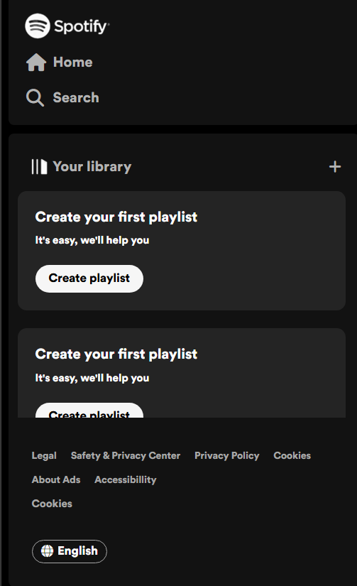

Hình 1: Phần bên trái của trang web



Hình 2: Phần đầu của trang web

* Phần Main: Nơi chứa các bài hát, các album, podcast của các ca sĩ, nghệ sĩ và người nổi tiếng và bảng xếp hạng các bài hát theo tuần và theo quốc gia

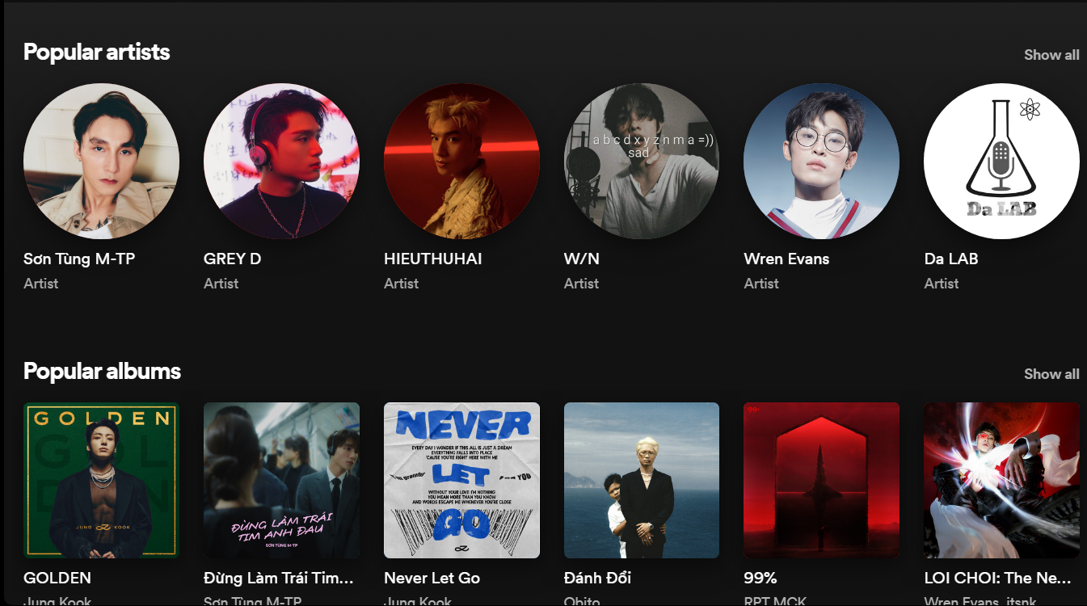

Hình 3: Phần Popular artists và Popular albums

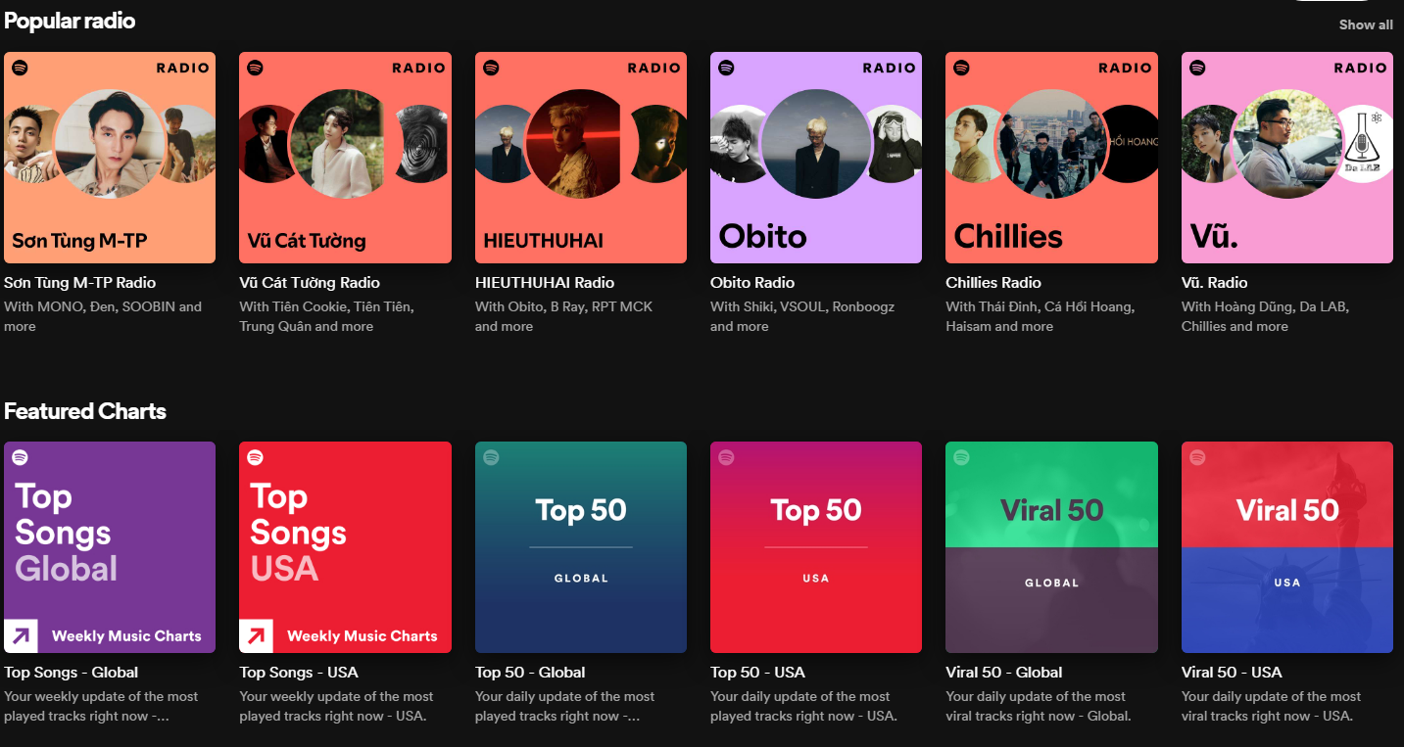

Hình 4: Phần Popular radio và Fratured Chart

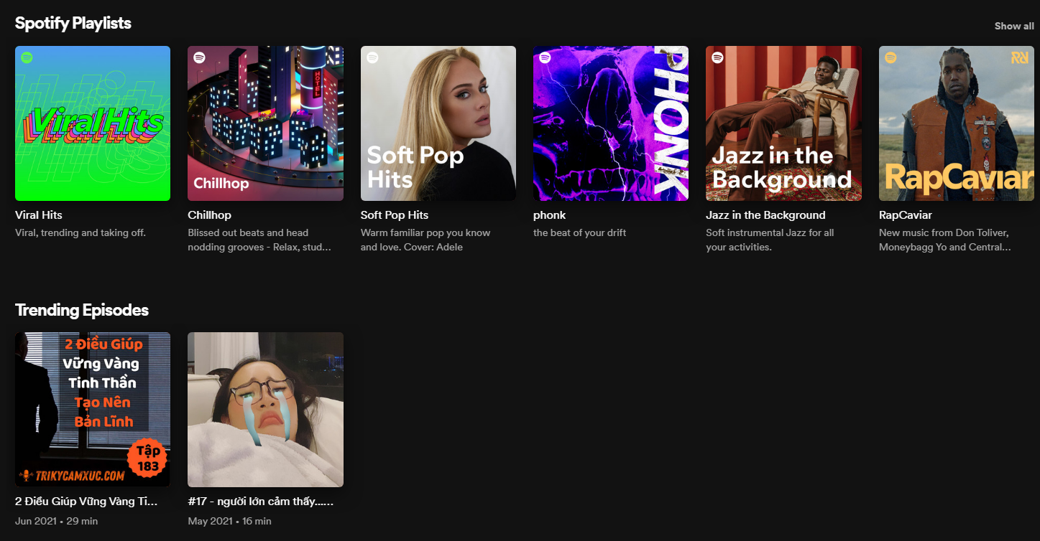

Hình 5: Phần Spotify Playlists và Trending Episodes

1. **Kết quả thực hiện**

* Giao diện trực quan, dễ sử dụng :
* Tìm kiếm nhanh: Cung cấp công cụ tìm kiếm về các bài hát, album có sẵn trên hệ thống
* Trực quan hóa dữ liệu: Hiển thị thông tin rõ ràng, dễ hiểu và chi tiết về các mục và các lựa chọn cho người dùng.
* Đa Dạng và Phong Phú**:**
* Cung cấp đầy đủ và trọn vẹn các bài hát và album của các ca sĩ, nghệ sĩ trong và ngoài nước
* Hệ thống tự tạo Playlist dựa theo xu hướng hiện tại
* Cập nhật bảng xếp hạng âm nhạc theo Quốc Tế và từng Quốc gia

# KẾT LUẬN

Thiết kế hệ thống của Spotify là một minh chứng rõ ràng về cách sử dụng công nghệ tiên tiến và kiến trúc hệ thống linh hoạt để xây dựng một nền tảng dịch vụ mạnh mẽ và hiệu quả. Spotify đã tạo ra một hệ thống không chỉ đáp ứng mà còn vượt qua kỳ vọng của người dùng về một nền tảng nghe nhạc trực tuyến hàng đầu.

Thành công của Spotify không chỉ đến từ việc cung cấp một kho nhạc phong phú mà còn từ cách họ áp dụng và tối ưu hóa các công nghệ hiện đại trong thiết kế và vận hành hệ thống. Những bài học từ Spotify là một nguồn cảm hứng quý báu cho các doanh nghiệp công nghệ khác trong việc xây dựng và phát triển các dịch vụ trực tuyến. Trong tương lai, với sự phát triển không ngừng của công nghệ, chúng ta có thể kỳ vọng Spotify sẽ tiếp tục tiên phong và cải tiến để mang lại những trải nghiệm âm nhạc tuyệt vời hơn nữa cho người dùng toàn cầu.